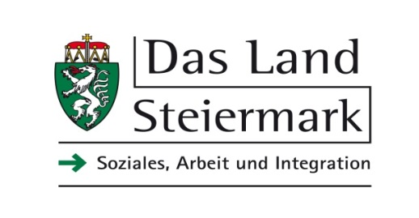

Amt der Steiermärkischen Landesregierung
Abteilung 11 – Soziales, Arbeit und Integration
Förderungsmanagement

Dieser Antrag ist unterzeichnet in elektronischer Form an abt11-foem@stmk.gv.at zu übermitteln!
Für Rückfragen: E-Mail: abt11-foem@stmk.gv.at

Förderungsansuchen
um Förderungsmittel aus dem Kautionsfonds Steiermark

Angaben zum/zur FörderungswerberIn

Gemeinde:
Gemeinde-Nr.:

Adresse und Kontakt
Straße:
Postleitzahl: |  | Ort:
Telefonnummer: |  | E-Mail:

Vertretungsbefugte Kontaktperson (z.B. BürgermeisterIn etc.)
Familienname: |  | Vorname:
(akademischer) Titel:
Funktion:
Telefonnummer: |  | E-Mail:

Für die Durchführung in der Gemeinde verantwortlicher Bearbeiter:
Familienname: |  | Vorname:
(akademischer) Titel:
Funktion:
Telefonnummer: |  | E-Mail:

Beantragte Gesamtförderungssumme: | €

Maximalförderungsbeiträge je Gemeinde nach EinwohnerInnenanzahl begrenzt:
..bis zu 4.999 EinwohnerInnen bis Euro 5.000,--
..über 5.000 EinwohnerInnen bis Euro 10.000,--
..über 10.000 EinwohnerInnen bis Euro 20.000,--
..über 50.000 EinwohnerInnen bis Euro 40.000,--

Bankverbindung (Konto muss auf die FörderwerberIn lauten!)
KontoinhaberIn:
Bankinstitut:
IBAN: |  | BIC:

Allgemeine Angaben zum Förderungsgegenstand

Gemeinderatsbeschluss der Richtlinie vom:

Beantragter Förderungszeitraum:
Von: |  | Bis:

Statistik – EinwohnerInnenanzahl der Gemeinde:

TeilnehmerInnen bzw. NutzerInnen:
Anzahl der zuerkannten Kautionszahlungen:

Nachweisführung der Kautionsbeiträge:
Die Zahlungsnachweise sind mit einem Kontoauszug der Kautionsbeitragszahlungen des Förderungszeitraumes in Form einer Listendarstellung unter Angabe der Bezieher diesem Antrag in elektronischer Form beizuschließen.

- Der/Die FörderungswerberIn bestätigt mit der Unterschrift die Richtigkeit und Vollständigkeit sämtlicher im Antrag angegebener Daten.
- Bei einer allfälligen Förderung durch die Abteilung 11 – Soziales, Arbeit und Integration ist für Publikationen das auf der Homepage bereitgestellte Logo zu verwenden!
- Der Förderungsgeber ist gesetzlich ermächtigt, alle im Förderungsantrag enthaltenen, den/die FörderungswerberIn und -nehmerInnen betreffenden personenbezogenen Daten gemäß § 8 Abs. 3 Z 4 und 5 DSG 2000 für Zwecke der Anbahnung und des Abschlusses des Förderungsvertrages automationsunterstützt zu verarbeiten.
- Die Erstellung des Förderungsvertrages erfolgt durch den Förderungsgeber.

, am  _____________________________  Ort, Datum | __________________________________________  Unterschrift Vertretungsbefugte/r  und Stempel  ( )  Name in Blockschrift

